Komersanta firma | Reģistrācijas Nr. komercreģistrā | Noteikumu Nr. | Elektrostacijas veids | Izmantotais kurināmais | Lēmuma datums | Elektriskā jauda (MW) | Noteiktais elektroenerģijas iepirkuma apjoms (MWh) | Siltuma jauda (MW) | Elektrostacijas atrašanās vieta
SIA "E Seda" | 40103532615 | 221 | Koģenerācijas | Šķelda | 05.06.2012 | 2 | 16000 | 6 | Tirgus iela 6, Seda, Strenču novads
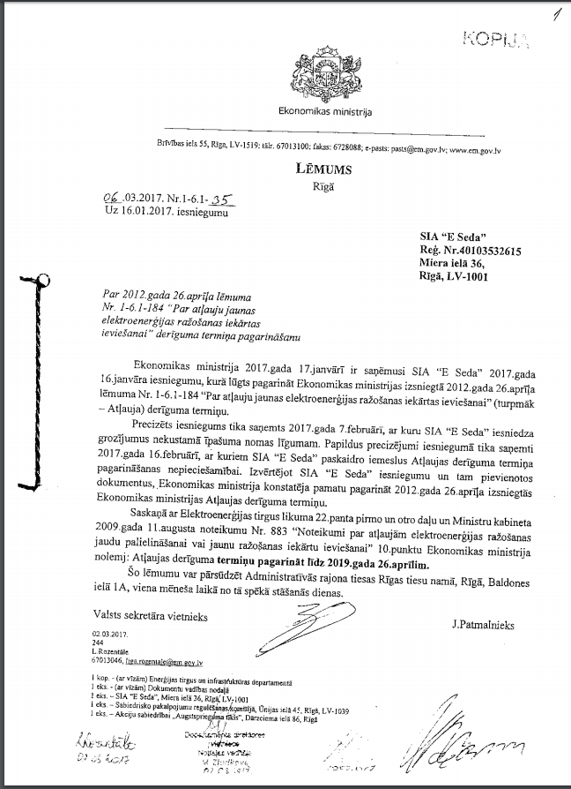

Komersanta firma | Reģistrācijas Nr. komercreģistrā | Noteikumu Nr. | Elektrostacijas veids | Izmantotais kurināmais | Lēmuma datums | Elektriskā jauda (MW) | Noteiktais elektroenerģijas iepirkuma apjoms (MWh) | Siltuma jauda (MW) | Elektrostacijas atrašanās vieta
SIA "Elektro Rīdzene" | 40103532649 | 221 | Koģenerācijas | Šķelda | 05.06.2012 | 2 | 16000 | 6 | Ezera iela 6, Rīdzene, Vaives pagasts, Cēsu novads
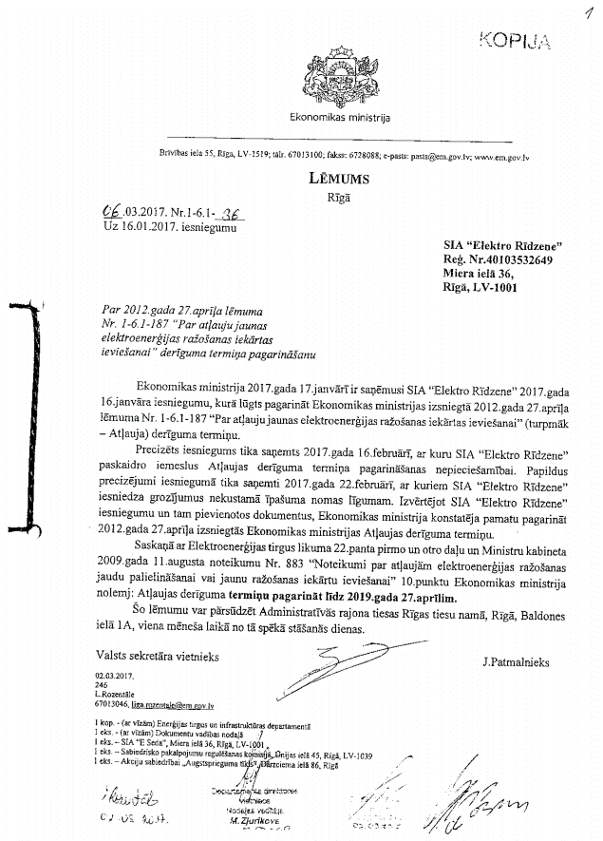

Komersanta firma | Reģistrācijas Nr. komercreģistrā | Noteikumu Nr. | Elektrostacijas veids | Izmantotais kurināmais | Lēmuma datums | Elektriskā jauda (MW) | Noteiktais elektroenerģijas iepirkuma apjoms (MWh) | Siltuma jauda (MW) | Elektrostacijas atrašanās vieta
SIA "E Strenči" | 40103532691 | 221 | Koģenerācijas | Šķelda | 05.06.2012 | 2 | 16000 | 6 | Valkas iela 1A, Strenči, Strenču novads
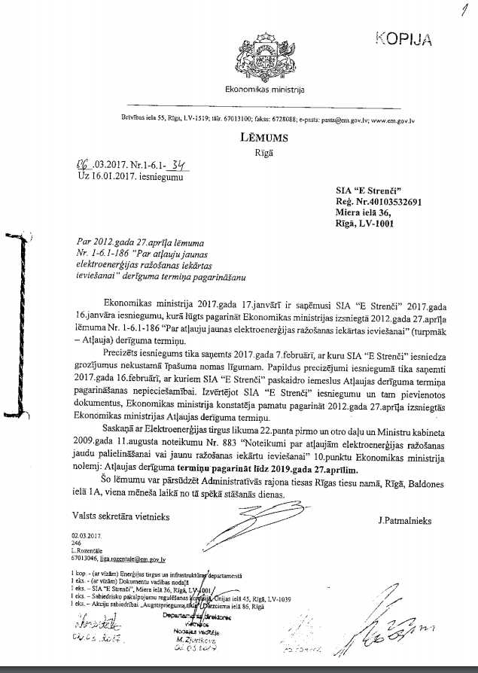

Komersanta firma | Reģistrācijas Nr. komercreģistrā | Noteikumu Nr. | Elektrostacijas veids | Izmantotais kurināmais | Lēmuma datums | Elektriskā jauda (MW) | Noteiktais elektroenerģijas iepirkuma apjoms (MWh) | Siltuma jauda (MW) | Elektrostacijas atrašanās vieta
SIA "Madonas Eko" | 40103532757 | 221 | Koģenerācijas | Šķelda | 05.06.2012 | 3 | 24000 | 9 | Cesvaines iela 18B, Madona, Madonas novads

